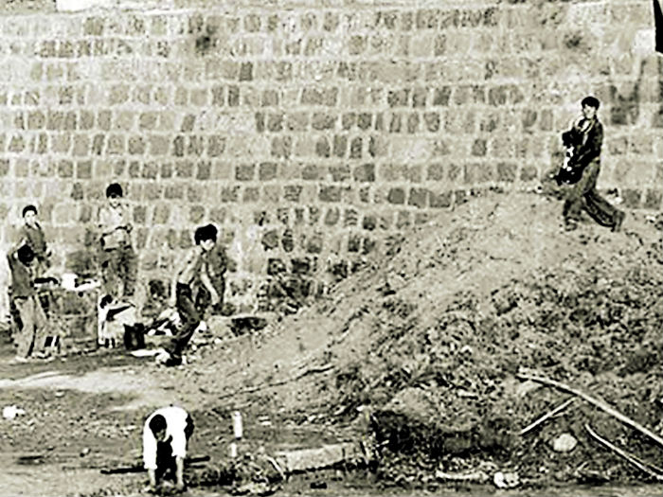

#SábadoL4

“El Río”: un clásico de la miseria

Autor: César Vásquez

Vie 25 Ene 2019 | 11:55 pm

El libro escrito por Alfredo Gómez Morel, un presidiario que narra su infancia en la ribera del Mapocho, vuelve a las librerías, ahora como novela gráfica.

El río Mapocho es una imagen característica de Santiago. Hoy, su torrente no es abundante, no tiene mal olor ni acarrea aguas servidas. A diferencia de lo que ocurría en las primeras décadas del siglo. Bajo sus puentes y a orillas de la corriente vivían personas, especialmente niños.
“El Río”, de José Gai, cuenta la historia de Alfredo Gómez Morel, uno de los que sintió el frío de esas noches. Gómez Morel se arrancó de su casa y se trasladó a la ribera. Ahí, conoció el hambre y aprendió a robar para sobrevivir.
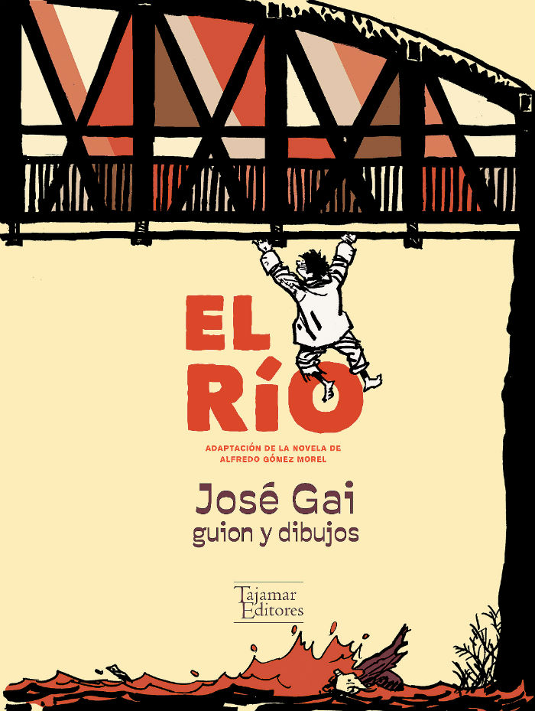

Más sobre cómic
- Adriano Castillo ahora pinta el mono 13 Dic 2018
- Revelaron cuál fue la causa de muerte de Stan Lee 29 Nov 2018
Fue de cárcel en cárcel, hasta que llegó a la de Valparaíso. Ahí, se convirtió en escritor. Su obra fue su vida. Las calles, los amigos, una madre prostituta y la marginación son relatadas en “El Río”, el libro que da origen a la versión graficada de José Gai.
En Chile fue publicado en 1962, mientras que en Francia vio la luz en 1974, ésta vez con prólogo de, ni más ni menos, que de Pablo Neruda. El Premio Nobel tildó a la obra como un “clásico de la miseria”.
Su historia vuelve a ser conocida, pero en versión de novela gráfica. Se trata de una publicación en la que habitan la narrativa y el dibujo; parecido a un comic, pero con temáticas más profundas o como la llaman algunos, “más maduras”.
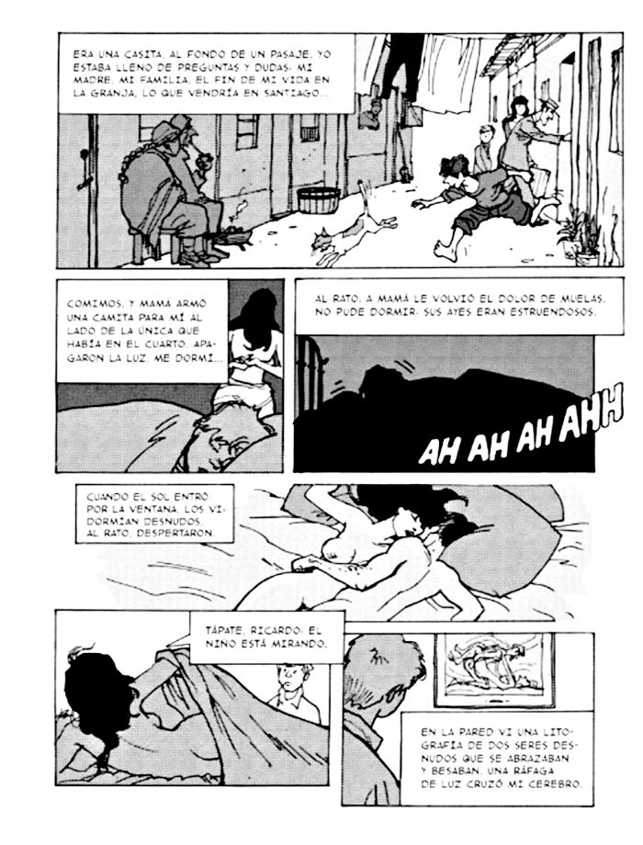
Para Gai, el autor de esta adaptación, es “un comic que tiene una mayor elaboración, que pretende ir más allá de la mera entretención. Suele haber un trabajo gráfico más complejo. Una novela autobiográfica bastante fuerte, bastante dura”. No es una historieta de superhéroes, pero tampoco se queda lejos. Es la vida de un chico que vivió bajos los puentes de un río que por esos años reunía a muchos niños arrancados de sus casas.
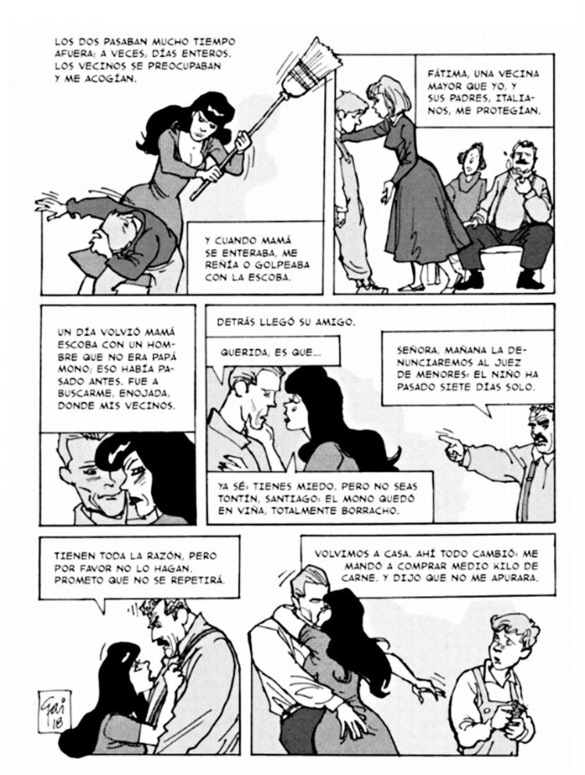
Ser capaz de reflejar esta historia, con sus colores y esencia, no fue labor fácil. “Era un buen desafío, porque había que recrear una ciudad, un río y personas en cuanto a sus vestimentas y costumbres de los años 40”, explica. Noventa y tres páginas tiene esta novela gráfica, la que busca reflejar la obra de Gómez Morel, quien falleció en 1984. Tras morir, su cuerpo estuvo nueve días en la morgue, sin ser retirado. Quizás refleja, en parte, el abandono que vivió.
“Había que elegir una gráfica más realista. Una más expresionista que mostrara los gestos y rasgos del personaje para reforzar historia, la de los muchachos que se criaban y se hacían mayores viviendo junto al río”, explica Gai.
https://www.lacuarta.com/l4-sabado/noticia/rio-clasico-la-miseria/331237/

